Sociedade Espiritualista Mata Virgem

Curso de Umbanda

Logum Edé


Logum Edé à filho de Oxossi e de Oxum. É mulher durante seis meses, vivendo na água, e nos outros seis meses é homem, vivendo no mato, propicia a caça e a pesca. Quando em seu aspecto feminino, veste-se com saia cor-de-rosa, usa uma coroa de metal dourado (não o Adé das rainhas), um arco e uma flecha. Com seu aspecto masculino usa capacete de metal dourado, capangas, arco e flecha ou espada. Só se veste com cores claras. Sempre acompanha na dança Oxum e Oxossi.
Um Orixá essencialmente Ijexá (da Nigéria). Caçador e pescador. Sendo filho de Oxossi e Oxum, assume características de ambos. É dito que ele vive metade do ano nas matas - domínio do pai, comendo caça; e a outra metade nas águas doces - domínio da mãe, comendo peixe.
No Brasil tem numerosos adeptos.Logun-Edé, é o ponto de encontro entre os rios e florestas, as barrancas, beiras de rios, e também o vapor fino sobre as lagoas, que se espalha nos dias quentes pelas florestas. Logum Edé representa o encontro de naturezas distintas sem que ambas percam suas características. É filho de Oxossi Inlé com Oxum Yeyeponda. Assim, tornou-se o amado, doce e respeitado príncipe das matas e dos rios, e tudo que alimenta os homens, como as plantas, peixes e outros animais, sendo considerado então o dono da riqueza e da beleza masculina.
É considerado o príncipe dos orixás. Tem a astúcia dos caçadores e a paciência dos pescadores como principais virtudes.
Dizem os mitos que sendo Oxossi e Oxum extremamente vaidosos, não puderam viver juntos, pois competiam pelo prestígio e admiração das pessoas e terminaram separando-se. Ficou combinado entre eles que Logun-Edé viveria seis meses nas águas dos rios com Oxum e seis meses nas matas, com seu pai Oxossi. Ambos ensinariam a Logum Edé a natureza dos seus domínios. Ele seria poderoso e rico, além de belo.
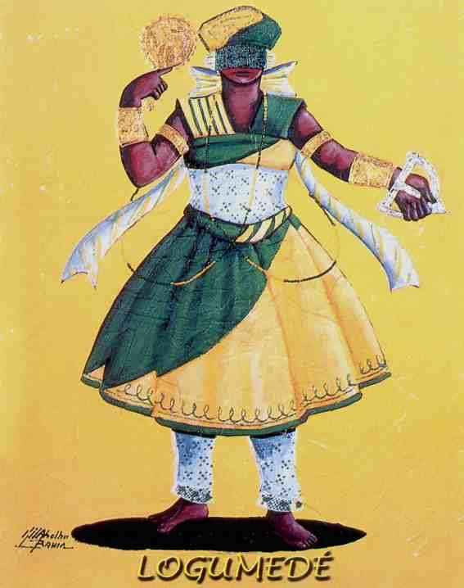
No entanto, o hábito da espreita aprendido com seu pai, fez com que, um dia, curioso a respeito da beleza do corpo de sua mãe, de que tanto se falava nos reinos das águas, Logun-Edé vestindo-se de mulher fosse espiá-la no banho. Como Oxum estivesse vivendo seu romance com Xangô, tio de Logum Edé, e Xangô tivesse exigido como condição do casamento que ela se livrasse de Logum Edé, Oxum aproveitou a oportunidade para punir Logum Edé com sua transformação num orixá meji (hermafrodita) e abandoná-lo na beira do rio. Iansã o encontra, e fascinada pela beleza da criança leva Logum Edé para casa onde, juntamente com Ogum, passa a criá-lo e educá-lo.
Com Ogum Logun-Edé aprendeu a arte da guerra e da forja e com Iansã o amor à liberdade. Diz o mito que Logum Edé tinha tudo, menos amor das mulheres, pois mesmo Iansã, quando roubada de Ogum por Xangô, abandona Logum Edé com seu tio, criando assim um profundo antagonismo entre Xangô e Logum Edé, já que por duas vezes Xangô lhe tira a mãe.
Logum Edé nunca se casou, devido a seu caráter infantil e hermafrodita e sua companhia predileta é Ewá, que também vive, como ele, solitária e no limite de dois mundos diferentes.
Possui o conhecimento dos elementos da natureza, onde reinam seus pais, como florestas, matas, rios, cachoeiras, etc. Seu próprio domínio está situado nas margens de rios, córregos e cursos d’água em geral, desde que tenham vegetação, ou seja, o encontro dos dois reinados.
Na verdade, esse orixá tem livre acesso aos dois reinados, adquirindo o conhecimento de ambos. Consegue adaptar-se, com facilidade, aos mais diversos ambientes, agindo e comportando-se de diferentes formas, dependendo da situação.
Ele herdou, também, muitas das características de seus pais, como a habilidade de caçar e conseguir fortuna, o encanto e a beleza, bem como um grande conhecimento de feitiçaria, como sua mãe. Além desses atributos, é, também, responsável pela fertilização das terras, através da irrigação, contribuindo, assim, com a agricultura.
Esse orixá possui muita riqueza e sabedoria, não admitindo a imperfeição em suas oferendas e rituais. Tem aparência doce e calma, mas, quando contrariado, torna-se muito enfurecido.
Uma outra característica de Logum Edé é a de importar-se com o sofrimento dos outros, distribuindo riquezas e caças para os que não têm.

Características

Cor | Azul Celeste com Amarelo
Fio de Contas | Contas e Miçangas de Cristal Azul Celeste e Amarelo
Ervas | As mesmas de Oxum e Oxossi
Símbolo | Abebê e Ofá
Pontos da Natureza | Margens dos rios que ficam na mata.
Flores | As mesmas de Oxum e Oxossi
Essências | As mesmas de Oxum e Oxossi
Pedras | Turquesa, Topázio
Metal | Latão e Ouro
Saúde | problemas nos órgãos localizados na cabeça, problemas respiratórios
Planeta | -
Dia da Semana | quinta-feira e sábado
Elemento | Água e Terra
Chakra | -
Saudação | Lossi Lossi Logum Edé
Bebida | As mesmas de Oxum e Oxossi
Animais | cavalo marinho
Comidas | As mesmas de Oxum e Oxossi
Numero | -
Data Comemorativa | 19 de Abril
Sincretismo | santo expedito
Incompatibilidades | Cor Vermelha ou Marrom, cabeça de bicho, abacaxi

Atribuições
Dá alegria, sorte e beleza; protege os que trabalham com águas.

Lendas De Logum Edé

Logum Edé é salvo das águas
Oxum proibiu Logum Edé de brincar nas águas fundas, pois os rios eram traiçoeiros para uma criança de sua idade. Mas Logum Edé era curioso e vaidoso como os pais. Logum Edé não obedecia à mãe. Um dia Logum Edé nadou rio adentro, para bem longe da margem. Obá, dona daquele rio, para vingar-se de Oxum, com quem mantinha antigas querelas, começou a afogar Logum Edé. Oxum ficou desesperada e pediu a Orumilá que lhe salvasse o filho, que a amparasse no seu desespero de mãe. Orumilá que sempre atendia à filha de Oxalá, retirou o príncipe das águas traiçoeiras e o trouxe de volta à terra. Então deu-lhe a missão de proteger os pescadores e a todos que vivessem das águas doces. Alguns dizem que Iansã foi quem retirou Logum Edé da água e terminou de criá-lo juntamente com Ogum.

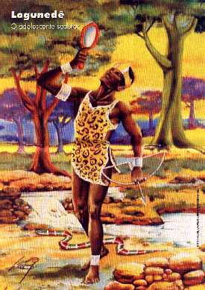
Logum Edé - O Orixá da Magia e da Boa Sorte
Estava Oxossi o rei da caça a caminhar por um lindo bosque em companhia de sua amada esposa Oxum, dona da beleza da riqueza e portadora dos segredos da maternidade.
Quando de seu passeio, foi avistado por Oxum um lindo menino que estava a beira do caminho a chorar, encontrando-se perdido. Oxum de pronto agrado, acolheu e amparou o garoto, onde surgiu nesse exato momento uma grande identificação, entre ele, Oxum e Oxossi. Durante muitos anos Oxum e Oxossi, cuidaram e protegeram-lhe, sendo que, Oxum procurou durante todo esse tempo a mãe do menino, porém sem sucesso, resolveu tê-lo como próprio filho. O tempo foi passando e Oxossi, vestiu o menino com roupas de caça e ornamentou-o com pele de animais, proveniente de suas caçadas. Ensinou a arte da caça, de como manejar e empunhar o arco e a flecha, ensinou os princípios da fraternidade para com as pessoas e o dom do plantio e da colheita, ensinou a ser audaz e a ter paciência, a arte e a leveza, a astúcia e a destreza, provenientes de um verdadeiro caçador. Oxum por sua fez, ensinou ao garoto o dom da beleza, o dom da elegância e da vaidade, ensinou a arte da feitiçaria, o poder da sedução, a viver e sobreviver sobre o mundo das águas doces, ensinou seus segredos e mistérios. Foi batizado por sua mãe e por seu pai de Logum Edé, o príncipe das matas e o caçador sobre as águas. Viveu durante anos sobre a proteção de pai e mãe, tornando-se um só, aprendendo a ser homem, justo e bondoso, herdando a riqueza de Oxum e a fartura de Oxossi, adquirindo princípios de um e de outro, tornando-se herdeiro até nos dias de hoje de tudo que seu pai Oxossi carrega e sua mãe Oxum leva. Esse é Logum Edé.

Logum Edé ganha domínio dado por Olorum
No início dos tempos, cada orixá dominava um elemento da natureza, não permitindo que nada, nem ninguém, o invadisse. Guardavam sua sabedoria como a um tesouro. É nesse contexto que vivia a mãe das água doces, Oxum, e o grande caçador Oxossi. Esses dois orixás constantemente discutiam sobre os limites de seus respectivos reinados, que eram muito próximos. Oxossi ficava extremamente irritado quando o volume das águas aumentavam e transbordavam de seus recipientes naturais, fazendo alagar toda a floresta.
Oxum argumentava, junto a ele, que sua água era necessária à irrigação e fertilização da terra, missão que recebera de Olorum. Oxossi não lhe dava ouvidos, dizendo que sua caça iria desaparecer com a inundação. Olorum resolveu intervir nessa guerra, separando bruscamente esses reinados, para tentar apaziguá-los. A floresta de Oxossi logo começou a sentir os efeitos da ausência das águas. A vegetação, que era exuberante, começou a secar, pois a terra não era mais fértil. Os animais não conseguiam encontrar comida e faltava água para beber. A mata estava morrendo e as caças tornavam-se cada vez mais raras. Oxossi não se desesperou, achando que poderia encontrar alimento em outro lugar. Oxum, por sua vez, sentia-se muito só, sem a companhia das plantas e dos animais da floresta, mas também não se abalava, pois ainda podia contar com a companhia de seus filhos peixes para confortá-la.
Oxossi andou pelas matas e florestas da Terra, mas não conseguia encontrar caça em lugar algum. Em todos os lugares encontrava o mesmo cenário desolador. A floresta estava morrendo e ele não podia fazer nada. Desesperado, foi até Olorum pedir ajuda para salvar seu reinado, que estava definhando. O maior sábio de todos explicou-lhe que a falta d’água estava matando a floresta, mas não poderia ajudá-lo, pois o que fez foi necessário para acabar com a guerra. A única salvação era a reconciliação. Oxossi, então, colocou seu orgulho de lado e foi procurar Oxum, propondo a ela uma trégua. Como era de costume, ela não aceitou a proposta na primeira tentativa. Oxum queria que Oxossi se desculpasse, reconhecendo suas qualidades. Ele, então, compreendeu que seus reinos não poderiam sobreviver separados, unindo-se novamente, com a benção de Olorum.
Dessa união nasceu um novo orixá, um orixá príncipe, Logum Edé, que iria consolidar esse "casamento", bem como abrandar os ímpetos de seus pais. Logum Edé sempre ficou entre os dois, fixando-se nas margens das águas, onde havia uma vegetação abundante. Sua intervenção era importante para evitar as cheias, bem como a estiagem prolongada. Ele procurava manter o equilíbrio da natureza, agindo sempre da melhor maneira para estabelecer a paz e a fertilidade. Conta uma outra lenda que as terras e as águas estavam no mesmo nível, não havendo limites definidos. Logum Edé, que transitava livremente por esses dois domínios, sempre tropeçava quando passava de um reinado para o outro. Esses acidentes deixavam Logum Edé muito irritado. Um dia, após ter ficado seis meses vivendo na água, tentou fazer a transição para o reinado de seu pai, mas não conseguiu, pois a terra estava muito escorregadia. Voltou, então, para o fundo do rio, onde começou a cavar freneticamente, com a intenção de suavizar a passagem da água para a terra. Com essa escavação, machucou suas mãos, pés e cabeça, mas conseguiu fazer uma passagem, que tornou mais fácil sua transição. Logum Edé criou, assim, as margens dos rios e córregos, onde passou a dominar. Por esse motivo, suas oferendas são bem aceitas nesse local.

Logum Edé Rouba Segredos De Oxalá
Logum Edé era um caçador solitário e infeliz, mas orgulhoso. Era um caçador pretensioso e ganancioso, e muitos os bajulavam pela sua formosura. Um dia Oxalá conheceu Logum Edé e o levou para viver em sua casa sob sua proteção. Deu a ele companhia, sabedoria e compreensão. Mas Logum Edé queria mais, queria muito mais...
E roubou alguns segredos de Oxalá. Segredos que Oxalá deixara à mostra, confiando na honestidade de Logum Edé. O caçador guardou seu furto num embornal a tiracolo, seu adô. Deu as costas a Oxalá e fugiu. Não tardou para Oxalá dar-se conta da traição do caçador que levara seus segredos. Oxalá fez todos os sacrifícios que cabia oferecer e muito calmamente sentenciou que toda a vez que Logum Edé usasse um dos seus segredos todos haveriam de dizer sobre o prodígio:
"Que maravilha o milagre de Oxalá!". Toda a vez que usasse seus segredos alguma arte não roubada ia faltar.
Oxalá imaginou o caçador sendo castigado e compreendeu que era pequena a pena imposta. O caçador era presumido e ganancioso, acostumado a angariar bajulação. Oxalá determinou que Logum Edé fosse homem num período e no outro depois fosse mulher. Nunca haveria assim de ser completo. Parte do tempo habitaria a floresta vivendo de caça, e noutro tempo, no rio, comendo peixe. Começar sempre de novo era sua sina. Mas a sentença era ainda nada para o tamanho do orgulho de Logum Edé. Para que o castigo durasse a eternidade, Oxalá fez de Logum Edé um orixá.

Você Aprendeu:
Sobre o Orixá Logum Edé; As principais características de Oxalá; Quais suas atribuições; Algumas Lendas de Logum Edé.

